Рекомендации по организации образовательной деятельности для родителей воспитанников второй младшей группы № 1
МАДОУ « Детский сад № 104 комбинированного вида», находящихся в условиях самоизоляции

Тема недели: Весна (Мир животных)
Понедельник :
- Физическая культура
Подвижная игра «По ровненькой дорожке»
Предложите ребенку пойти гулять. Говорите ритмично, в определенном темпе, следующий текст:
По ровненькой дорожке,
По ровненькой дорожке (ребенок идет шагом)
Шагают наши ножки раз, два, раз, два.
По камешкам, по камешкам,
По камешкам, по камешкам, (прыгает на двух ногах, слегка продвигаясь вперед)
В яму - бух. (присаживается на корточки)
Вылезли из ямы. (ребенок поднимается).

Окружающий мир
Тема : Меняем воду в аквариуме
Рекомендации:
1.Расскажите ребенку о декоративных рыбках; Беседа «Жители аквариума»
2. Если нет дома аквариума, посмотрите видео .
3.Расскажите об уходе за декоративными рыбкам: питание и содержание аквариумных рыбок

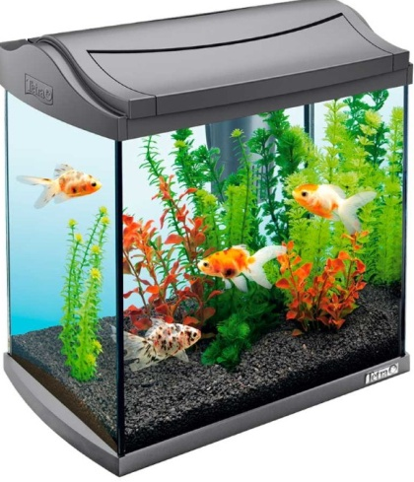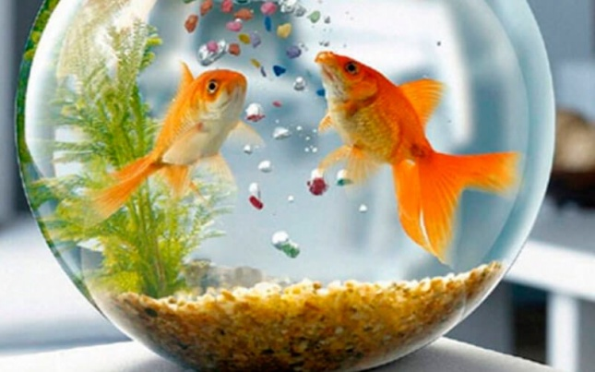

Вторник :
- Лепка

Тема : «Красивая птичка» (По дымковской игрушке)
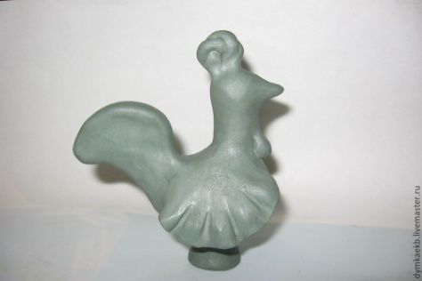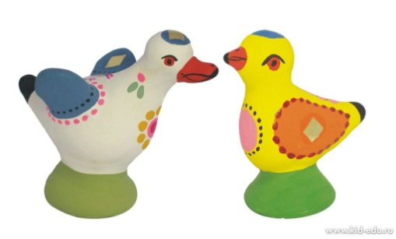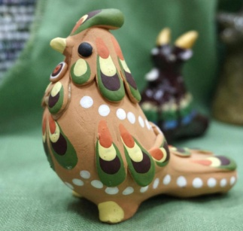

Рекомендации:
- Побеседуйте с ребенком на тему «Птицы прилетели»
- Прочитайте ребенку стихи, сказки: А. Майков. «Ласточка примчалась»; А. Плещеев. «Весна», «Сельская песня»; русская народная сказка «Курочка, мышка и тетерев» другое название сказки — «Как курочка хлеб испекла»
- Во время лепки рассмотрите с ребенком игрушечную птичку, из каких частей состоит фигурка, определите их форму. Спросите, как можно слепить птичку, с чего надо начать; уточните, какая часть птички больше: тело или голова.
2. Музыка
Танцуем под музыку
«Зайцы и лиса», муз. Е. Вихаревой;
Слушаем: «Весною», муз. С. Майкапара https://www.youtube.com/watch?v=T52Xa0exLJg

Поём песню: «Машина», муз. Т. Попатенко https://www.youtube.com/watch?v=VXwPP0jhJ_Y

Среда:
Формирование элементарных математических представлений ( ФЭМП)
Тема: «ЦИРКОВОЕ ПРЕДСТАВЛЕНИЕ»
Рекомендации:
- Необходимые материалы большой и маленький клоуны, игрушечная собачка, кружочки (4 шт.), погремушка.
- Игровое упражнение «Дрессированная собачка».
На столе клоун «выкладывает» кружочки. Каждый раз, когда он кладет кружочек, лает дрессированная собачка. Ребенок вслед за клоуном тоже выкладывает по одному кружочку.
Когда все кружочки разложены, выясните у ребенка, сколько кружочков он положил. (Один, много.)
Упражнение повторите 3–4 раза.
- Поиграйте в игру «Подбери большие и маленькие предметы»
Ход игры :
Ребенок сравнивает по величине и подбирает карточки с изображением разных предметов: большие игрушки, музыкальные инструменты, предметы одежды для большого клоуна, маленькие – для маленького.
- Игра «Где звенит погремушка?»
Ребенок стоит лицом к Вам. Предложите закрыть глаза и определить, где звенит погремушка (впереди, сзади, слева, справа).
Игру повторите 2–3 раза.
Четверг
- Физическая культура
Подвижная игра «Мы топаем ногами».
В соответствии с произносимым текстом выполняйте упражнения:
Мы топаем ногами,
Мы хлопаем руками,
Киваем головой.
Мы руки поднимаем,
Мы руки опускаем,
Мы руки подаем.
И бегаем кругом,
И бегаем кругом.
Через некоторое время скажите: «Стой!» Замедляйте движение
останавливаясь.

- Рисование

Тема «Скворечник»
Рекомендации:
- Вспомните с ребенком, какие скворечники бывают, уточните части скворечника, их форму, расположение (самая большая прямоугольная часть, круглый леток, прямая или треугольная крыша).

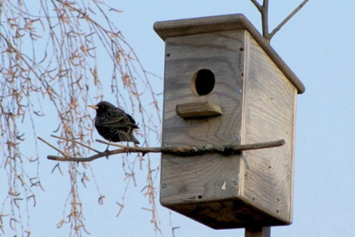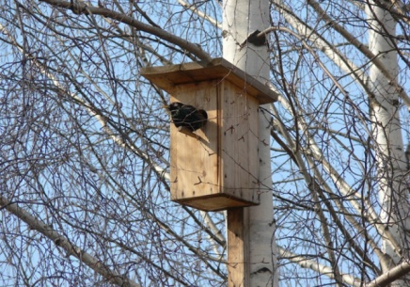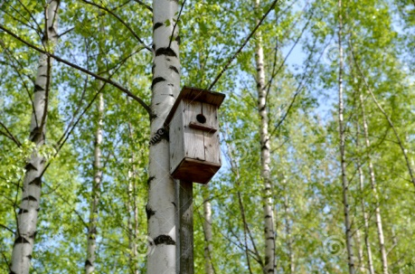

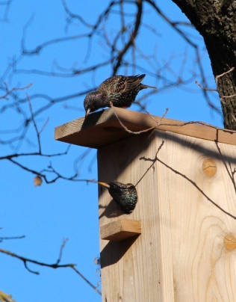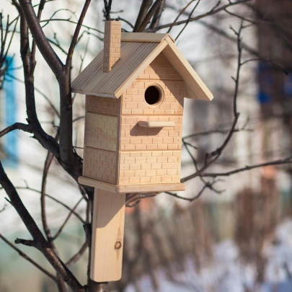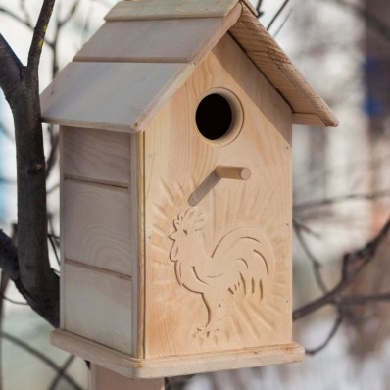

- В процессе рисования напоминать об аккуратном использовании краски, красивом закрашивании, о приеме промывания кисти.
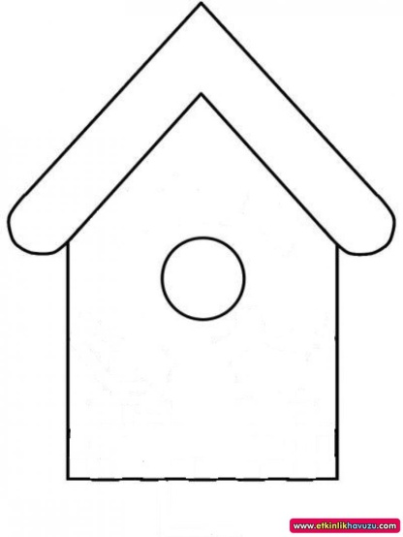

Пятница :
- Речевое развитие

Тема: Чтение стихотворения А. Плещеева «Весна».
Поиграйте в игру: «Когда это бывает?»

Рекомендации:
- Спросите у ребенка: «Сейчас на дворе весна, не так ли? Какие приметы весны он знает» (Ярче светит солнышко, распустились листочки, люди сняли шубы и теплые куртки…)
- Прочитайте стихотворение «Весна» (в сокр.), уточните, понравилось ли оно ребенку. Затем прочитайте его еще раз .
- Напомните ребенку стихотворение А. Плещеева «Осень наступила…»
- Поиграйте с ребенком: назовите примету, а ребенок попробует догадаться, о весне или осени идет речь.
– Травка зеленеет, солнышко блестит…
– Стало холоднее, высохли цветы…
– Все деревья блистают в разноцветном узоре…
– Стаи птиц улетают прочь за синее море…
– Ласточка примчалась из-за бела моря…
– Птицы поют, гнездышки вьют…
– У каждого болотца квакают лягушки…
– На зеленом лугу много одуванчиков….» И так далее.
- В заключение целесообразно еще раз прочитать стихотворение «Весна», постарайтесь его выучить .
- Музыка
Танцуем под музыку : «Зайцы и лиса», муз. Е. Вихаревой;
Слушаем: «Весною», муз. С. Майкапара https://www.youtube.com/watch?v=T52Xa0exLJg

Поём песню: «Машина», муз. Т. Попатенко https://www.youtube.com/watch?v=VXwPP0jhJ_Y

